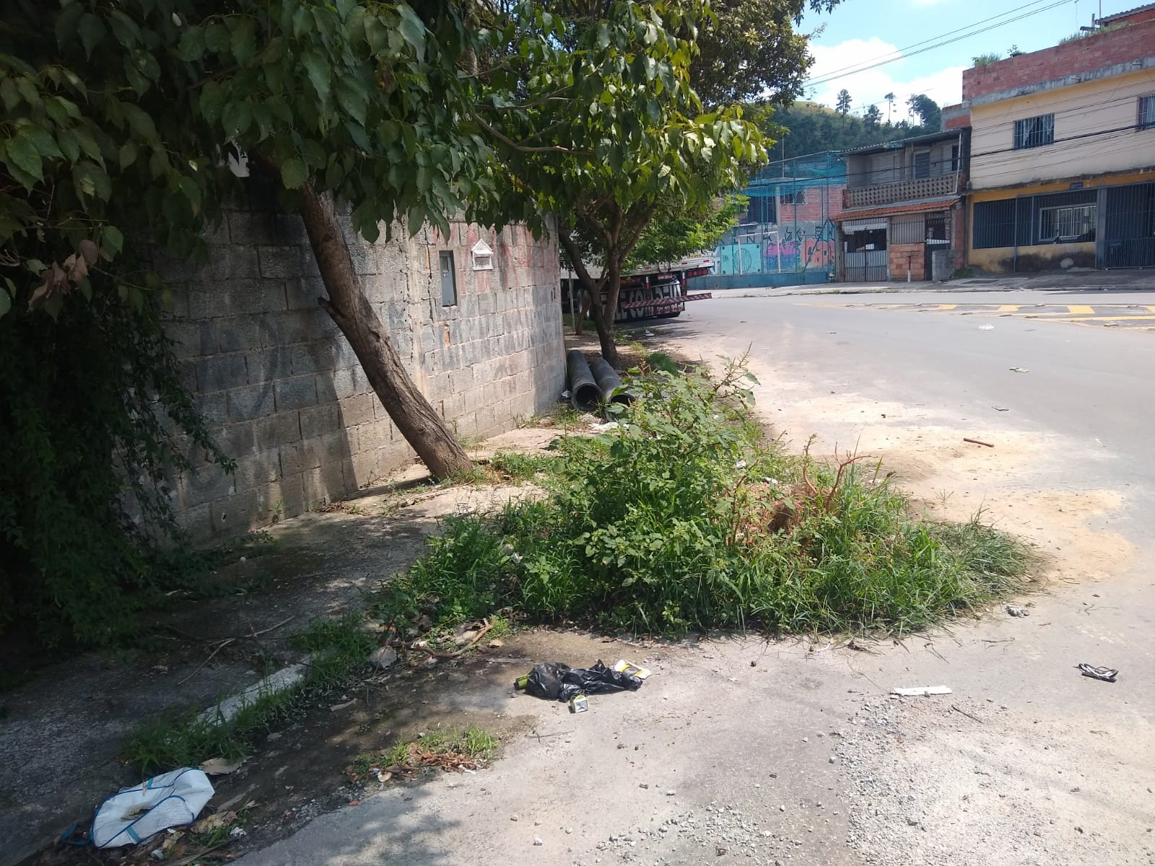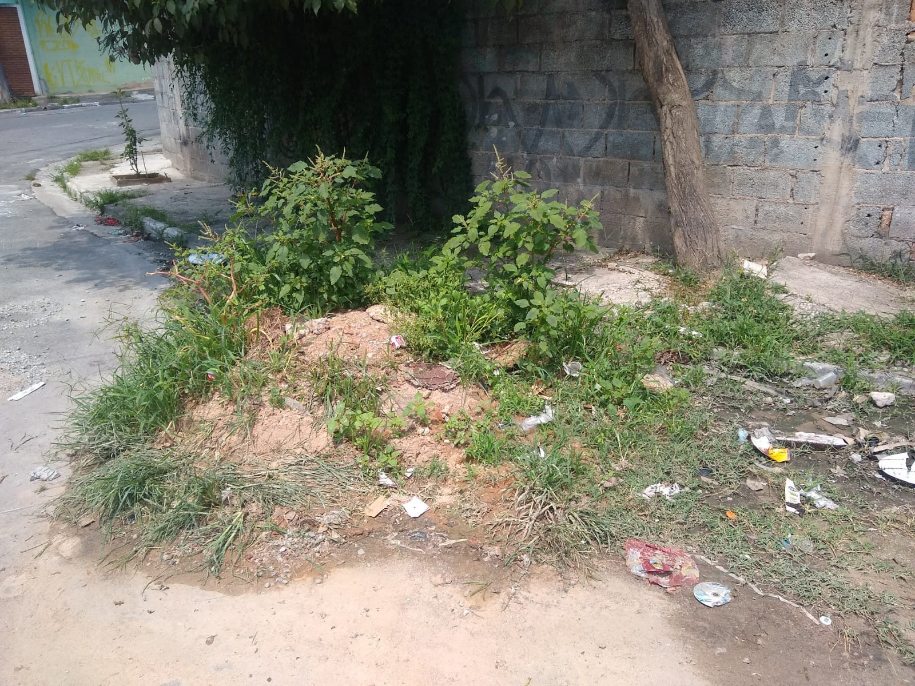
Limpeza e Retirada de Entulho
Rua Idalina Salcedo de Paula – Antiga Dacar –Jardim Dona Elvira

